|  | République et canton de Genève  Département de l'instruction publique, de la formation et de la jeunesse (DIP)  **Office pour l'orientation, la formation professionnelle et continue** | **Description : Logo Collège d'experts last.jpg** |
| --- | --- | --- |
|  | **Travail pratique individuel (TPI)**  Informaticien-ne CFC  Dossier d’inscription et description du travail | |

| **Candidat :**  Nom : Voegeli  Prénom : Yannick  Classe : IDA-P4B  Tel professionnel : 0786775751  Tel mobile/privé : 0786775751  E-Mail : yannick.vgl@eduge.ch | **Entreprise formatrice :**  Société : CFPT – Ecole d’informatique  Adresse : 10, Ch. Gérard de Ternier  Localité : 1213 Petit-Lancy  Téléphone : 022 388 87 28  **Nom Formateur** : Moro Arielle  Tel direct :  E-Mail : arielle.moro@edu.ge.ch |
| --- | --- |

| **Titre du travail : Adoption d’animaux**  **Domaine :**  🗹 Développement d'applications ❑ Informatique d'entreprise ❑ Technique des systèmes  **Durée du travail** (comprise entre **70h** et **90h**) : **32h Date de début souhaitée** :  **Horaire hebdomadaire du travail** : 7h30-11h40 / 12h40 -16h45  🗹 lundi ___12h40-16h10__ ❑ mardi _________ ❑ mercredi _________ ❑ jeudi _________ ❑ vendredi _________  **Lieu où se déroule le TPI** si différent de l’adresse de l’employeur (adresse complète) :  Salle |
| --- |

| Résumé du travail : Une application web d’un refuge pour animaux qui permet de recenser tous les animaux de ce refuge ainsi que les adoptions d’animaux effectués au sein de celui-ci. |
| --- |

| **RAPPEL :**  **Il est interdit au candidat de prendre connaissance de l’énoncé du travail de TPI avant le début de celui-ci.**  **L’énoncé lui sera transmis par les experts, par mail, le matin du 1er jour du TPI avant 7h30.** | **Devoir d’examen défini. L’entreprise formatrice :**  **Lieu : Date :**  **Signature :** |
| --- | --- |

Les pages suivantes contiennent la description du projet. Le dossier sera ensuite validé par le collège des experts qui désignera un (et dans ce cas le chef expert participera à la présentation) ou deux d'entre eux pour le suivi du déroulement du travail. L'acceptation de celui-ci sera confirmée par leurs signatures sur la feuille d'évaluation du TPI.

**Rappel** : Tous les dossiers incomplets seront automatiquement refusés.

**TPI - Cahier des charges**

**Ce document sera connu du candidat uniquement au commencement du TPI. Il est interdit d’en communiquer le contenu au candidat avant la date de TPI convenue.**

1. **Titre**

Adoption d’animaux / Adopt me

1. **Matériel et logiciels à disposition**

* Un pc standard école, 1 écran;
* Windows 10;
* Suite bureautique Microsoft Office
* Visual studio code
* Workbench
* Server de base de données MySQL

1. **Prérequis**

Compétences décrites dans le plan de formation, acquises au cours de la formation, aussi bien au niveau des modules que des ateliers.

1. **Descriptif complet du projet**

Explication :

*Descriptif exhaustif des fonctionnalités ou configurations attendues.*

*Le descriptif ne peut pas être sujet à interprétations.*

*Toutes exigences optionnelles sont proscrites.*

Le projet doit répondre aux spécifications indiquées ci-dessous, tant au niveau des étapes de sa réalisation qu’au niveau de ses objectifs et de son contenu.

**Planification**

Analyse : env. 4h ;

Implémentation : env. 15h ;

Test : env. 4h ;

Documentation : env. 9h.

**Contraintes :** **À la fin du premier jour de travail**, vous devez impérativement envoyer par email un planning détaillé prévisionnel de l’organisation de votre projet aux experts et à l’enseignante.

**Méthodologie de gestion de projet**

Dans le cadre de ce travail, vous devez appliquer une méthodologie de gestion de projet. À vous de choisir la méthodologie la plus appropriée pour la réalisation de votre TPI.

**Description de l’application**

Vous avez été mandaté pour créer l’application web d’un refuge pour animaux qui permet de recenser tous les animaux de ce refuge ainsi que les adoptions d’animaux effectués au sein de celui-ci.

**Technologie à utiliser**

Créer une application web avec les outils et technologies web utilisés à l’école (WSL2, MariaDB, HTML, CSS, Bootstrap, JavaScript et PHP) tout en respectant le design pattern MVC ;

**Objectifs de cet exercice**

* Savoir traduire un MCD en MLD et créer un dictionnaire de données;
* Créer des scripts SQL pour créer une base de données relationnelle et insérer des données de test dans celle-ci;
* Créer une application web avec les outils et technologies web utilisés à l’école (WSL2, MariaDB, HTML, CSS, Bootstrap, JavaScript et PHP) tout en respectant le design pattern MVC;
* D’obtenir des recommandations avant le TPI en faisant un état des lieux de ce que vous avez créé lors de cet exercice.

Attention, vous aurez la possibilité ou non de créer une *API REST* dédiée à la gestion des données au sein de la base de données relationnelle que vous devrez créer, d’utiliser un framework PHP Slim ou de construire une application standard web. Cependant, dans tous les cas vous devrez respecter une structure suivant le design pattern MVC.

**Description du site web**

* Une fenêtre d’accueil de l’application avec un formulaire de connexion (afin que

l’employé bénévole du refuge puisse s’y connecter) ;

* Une fenêtre affichant la totalité des animaux du refuge ;
  + Une fenêtre modale permettra d’ajouter un animal, de le modifier ou de le supprimer (cette fenêtre s’affiche par le biais d’un bouton sur lequel l’utilisateur peut cliquer dans la fenêtre n°2) ;
  + Une fenêtre permettant d’enregistrer l’adoption d’un animal par un propriétaire (cette fenêtre s’affiche par le biais d’un bouton sur lequel l’utilisateur peut cliquer dans la fenêtre n°2) ;
    - Une fenêtre modale permettra d’ajouter un propriétaire, de de le modifier ou de le supprimer (cette fenêtre s’affiche par le biais d’un bouton sur lequel l’utilisateur peut cliquer dans la fenêtre n°2.b).
* La fenêtre n°1 peut mener à la fenêtre n°2. La fenêtre n°2 peut mener à la fenêtre n°2.a modale de gestion d’un animal (insertion, modification ou suppression) ou à la fenêtre n°2.b. La fenêtre b peut mener à la fenêtre n°2.b.i. Il est possible de se déconnecter de l’application ou de retourner à la fenêtre antérieure (ou fenêtre appelante) à tout moment.

**Modèle conceptuel de la base de données**

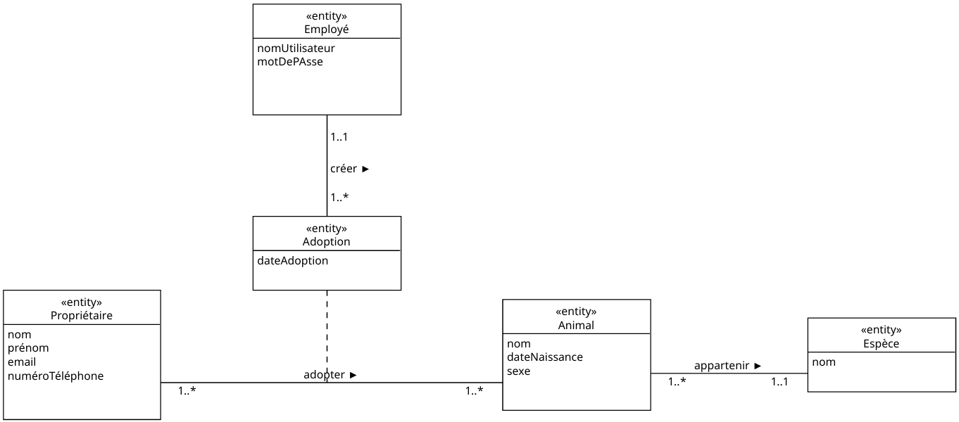

1. **Livrables**

Planning

Rapport de projet

Le code source de l’application

Manuel utilisateur (si applicable)

Journal de travail

1. **Points techniques évalués spécifiques au projet (obligatoire)  
   correspondants aux points A14 à A20 du formulaire d’évaluation**

A14 **– Modélisation et implémentation de la base de données – 3 points maximum**

La base de données a été traduite en un modèle logique de données (MLD) et est construite à l’aide du système de gestion de base de données MariaDB ou MySQL (les scripts SQL doivent être créés par le candidat).

A15 **– Qualité de la structure du code – 3 points maximum**

Le code de l’application web est organisé en suivant une architecture Modèle-Vue-Contrôleur (MVC).

A16 **– Jeu de données de la base de données – 3 points maximum**

Le jeu de données de la base de données a été créé, est réaliste et complet (il permet de tester l’entièreté des fonctionnalités de l’application).

A17 **– Fenêtres de l’application – 3 points maximum**

Les fenêtres de l’application correspondent aux descriptions du cahier des charges (tous les éléments mentionnés au sein des fenêtres sont présents).

A18 **– Ajout, modification et suppression d’un animal – 3 points maximum**

Les étapes décrites dans le cahier des charges concernant l’ajout, la modification et la suppression d’un animal sont réalisées.

A19 **– Enregistrer l’adoption d’un animal par un propriétaire – 3 points maximum**

Les étapes décrites dans le cahier des charges concernant l’enregistrement de l’adoption d’un animal par un propriétaire sont réalisées.

A20 **– Gestion des propriétaires – 3 points maximum**

Les étapes décrites dans le cahier des charges concernant la gestion des propriétaires sont réalisées.